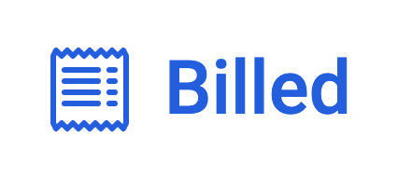
Plan de test End-to-End du parcours employé RH

Scénario 1
Given | Je suis un visiteur (non connecté).
When | Je remplis correctement les champs e-mail et mot de passe sur la page de connexion et je clique sur le bouton "Se connecter".
Then | Je suis redirigé vers la page affichant la liste de mes notes de frais déjà transmises. Je peux voir le statut de mes notes de frais. Je peux visualiser le justificatif.
Scénario 2
Given | Je suis connecté en tant qu'employé.
When | Je clique sur le bouton "Nouvelle note de frais".
Then | Un formulaire s'affiche pour que je puisse saisir les détails d'une nouvelle note de frais.
Scénario 3
Given | Je suis connecté en tant qu'employé et je suis actuellement sur la page de la liste des notes de frais
When | Je clique sur le bouton "Retour" du navigateur.
Then | Je reste sur la page de la liste des notes de frais et je reste connecté.

